「性教育」宣導
各位教職員工生：
大家好！本組104年11月份衛教宣導主題為「性教育」，請利用時間將宣導內容傳閱後簽名，並將資料公布於公佈欄，希望每位教職員工生都能仔細詳讀。
安全性行為
何謂安全性行為
要避免感染性病，如何預防，簡單的說就是安全性行為。所謂安全性行為的定義是採取一些保護措施降低感染性病的可能性。
安全性行為 ABC 三原則
A(Abstinence)即避免發生性行為 , 若發生性行為時，採 B(Be-faithful)固定、單一性伴侶及使用 C(Condom)保險套等避孕方法，有正確的態度才會產生謹慎的行為，即負責的『愛』、安全的『性』。
性行為的危險性說明
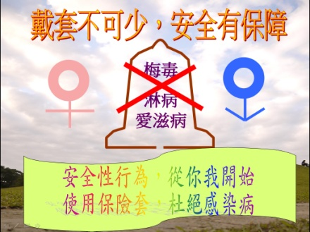
很多的性傳染病是透過性接觸及體液相互交換而感染，這些體液包括血液、精液、陰道分泌物，因此沒有體液交換的性行為才是安全性行為。危險行為說明如下：
‧無危險的－自慰
‧低危險的－相互手淫，淺吻，相互摩擦，戴保險套的性行為
‧中危險的－深吻，口交，體外射精
‧高危險的－沒有任何保護措施，造成傷口或出血
愛滋病防治
認識愛滋病毒
愛滋病是由人類免疫缺乏病毒(簡稱愛滋病毒)所引起的疾病。是一種經由性行為、血液或母子垂直傳染的疾病。愛滋病毒會破壞人體原本的免疫系統，使病患的身體抵抗力降低，當免疫系統遭到破壞後，原本不會造成生病的病原體，變得有機會感染人類，嚴重時會導致病患死亡。
傳播方式
愛滋病毒的主要傳染途徑是性行為、血液或母子垂直傳染，故輕吻、蚊子叮咬、日常社交生活，如擁抱、握手、共餐、共用馬桶、游泳、一起上班、上課、共用電話、水龍頭，均不會傳染愛滋病毒。
潛伏期
愛滋病的潛伏期，從感染到發展成為愛滋病患，快者半年至5年，慢者7年至10年或更久。
愛滋病的「潛伏期」是指「感染愛滋病毒後，到發病的時間」。另外，感染愛滋病毒的「空窗期」指的是「感染愛滋病毒後，到可以被檢查出來的時間」。愛滋病毒感染後，通常需要大約6－12週才可以被檢查出來(現今已有較新的檢驗技術，可將空窗期縮短一半)，因此在感染初期，可能檢驗不出來是否已經得到了愛滋病毒，這就是所謂的「空窗期」。空窗期時，病患感染者體內的愛滋病毒數量多，傳染力強，會將愛滋病毒傳染給其他的人。
預防保健
目前的藥物治療可以改善存活率。但我們仍沒有把握治癒愛滋病毒感染。
預防方法：
(1)要有忠實可靠的性伴侶，並正確、全程使用保險套及水性潤滑液，避免性交易或性服務之消費。
(2)不要與別人共用可能被血液污染的用具，如剃刀、刮鬍刀、牙刷或任何尖銳器械、穿刺工具。
(3)使用拋棄式空針、針頭。
(4)避免不必要之輸血或器官移植。
(5)性病患者儘速就醫。
(6)當您的性伴侶無法提供安全性行為，又不願做好愛滋病防範措施時，就應拒絕與其發生性行為。
- 為預防感染愛滋病及性病，倡導安全性行為，避免意外懷孕，健康中心設置「愛滋病防治」專區，提供愛滋病防治衛教單及免費保險套取用，『保險套代購站』，每打新台幣30元，另於健康中心側門(鄰近中正堂)及第三宿舍左側設置保險套販賣機。
請參閱完後，上網填答「性教育」宣導問卷：網址：http://hg.fy.edu.tw/files/85-1047-133.php?Lang=zh-tw，參加者可參加摸獎活動，電腦隨機抽取，獲獎者名單將公佈於校園網路，歡迎踴躍參加！

健康中心 啟 104.11.2

